Regularne jedzenie warzyw i owoców, co najmniej 5 porcji dziennie, wpływa pozytywnie na nasze zdrowie.

Owoce i warzywa mogą przeciwdziałać rozwojowi różnych chorób (m.in. układu pokarmowego, krążenia i nowotworów), wspomagają leczenie np. nadwagi i otyłości, spowalniają procesy starzenia się organizmu, korzystnie wpływają na wygląd sylwetki, cery i włosów, a także poprawiają samopoczucie.
Mają tak wszechstronne działanie, dzięki zawartości cennych składników pokarmowych, m.in. witamin, składników mineralnych, błonnika pokarmowego oraz fitozwiązków.
Niektóre z substancji zawartych w warzywach i owocach wykazują działanie antyoksydacyjne (np. witamina C, β-karoten, witamina E). Biorą udział w bardzo ważnym dla zdrowia procesie zwalczania wolnych rodników.
Co to są wolne rodniki?
Wolne rodniki to reaktywne atomy lub cząsteczki, które uszkadzają struktury komórkowe. W efekcie niszczą komórki i tkanki, co może prowadzić do rozwoju chorób układu krążenia, pokarmowego, nerwowego i stawów. Ich źródło stanowią m.in. dym tytoniowy, alkohol, zanieczyszczenia powietrza.
Niektóre naturalne antyoksydanty pokarmowe powinny być stale uzupełniane poprzez spożywanie odpowiednich ilości owoców i warzyw. Na ich poziom w organizmie, wpływa odpowiedni sposób odżywiania.

Jakie cenne składniki znajdziemy w owocach i warzywach?
Witamina E
Chroni komórki przed wolnymi rodnikami, ale także pobudza układ odpornościowy. Bierze udział w naprawie uszkodzonych błon biologicznych oraz chroni lipoproteiny o niskiej gęstości (LDL) przed utlenianiem. Dzięki temu chroni organizm przed rozwojem miażdżycy, a w konsekwencji niedokrwiennej choroby serca.
β-karoten
Wykazuje działanie przeciwnowotworowe, aktywizuje układ immunologiczny. Z β-karotenu powstaje witamina A, która wpływa korzystnie na wzrok.
Witamina C
Bierze udział w powstawaniu ważnych związków biologicznie czynnych oraz wpływa na naszą odporność. Ponadto przyspiesza gojenie się ran, uczestniczy w zobojętnianiu leków i trucizn, jest niezbędna do syntezy kolagenu, który jest składnikiem skóry nadającym jej elastyczność.
Cenny błonnik pokarmowy
To roślinne wielocukry i ligniny, które są oporne na trawienie w przewodzie pokarmowym człowieka. Prościej mówiąc, są to nietrawione części ścian komórek roślinnych. Błonnik jest niezwykle ważny dla zdrowia, ponieważ reguluje pracę przewodu pokarmowego, hamuje uczucie głodu, zmniejsza wchłanianie szkodliwych substancji przez organizm, a także skraca czas kontaktu szkodliwych substancji ze ścianami przewodu pokarmowego.

Organizm człowieka nie potrafi magazynować niektórych witamin, które znajdują się w warzywach i owocach (np. witaminy C). Dlatego profilaktycznie, aby zapewnić ich odpowiedni poziom w organizmie, powinniśmy spożywać niewielkie ilości warzyw i owoców wielokrotnie w ciągu dnia.
Chcesz być zdrowy?
Jedz codziennie co najmniej 400-500 g warzyw i owoców, rozdzielonych na minimum 5 porcji.
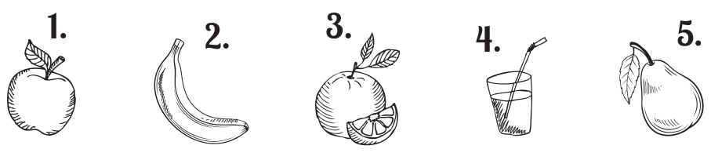
Nie chodzi o to, abyś stał się wegetarianinem i spożywał wyłącznie warzywa i owoce. Wystarczy urozmaicić jadłospis o pięć dodatkowych porcji warzyw i owoców.
- Rano do śniadania wypij szklankę soku
- Na drugie śniadanie zjedz owoc
- Jesz obiad? Pamiętaj, aby na Twoim talerzu większą część miejsca zajmowały warzywa
- Sałatka owocowa na podwieczorek? To świetny pomysł!
- Do kanapki na kolację dodaj porcję świeżych warzyw

SAMO ZDROWIE!
Pamiętaj, aby dziecku do szkoły dać np: jabłko, banana, gruszkę lub gotowe do schrupania marchewki. Od dziś zacznij już dbać o swoje zdrowie!
Jedz 5 razy dziennie warzywa i owoce!

Ulotka opracowana przez Dailyfruits S.C na podstawie materiałów udostępnionych przez Ministerstwo Zdrowia oraz Centrum Onkologii Instytut im. Marii Skłodowskiej-Curie w Warszawie.

